АРХАНГЕЛЬСКИЙ КОЛЛЕДЖ ТЕЛЕКОММУНИКАЦИЙ (ФИЛИАЛ) СПбГУТ
(АКТ (ф) СПбГУТ)

Отчет по практической работе №3
по УП.01
Использование элементов управления для ввода данных

Студент: Пятовский Вадим, Третьякова Ника
Группа: ИСПП-31

Преподаватель: Ушаков Дмитрий Павлович, Садовский Роман Викторович, Абрамова Полина Александровна

Архангельск 2026
1 Цель работы
1.1 Научиться выполнять навигацию по страницам приложения Avalonia UI.

2 Ход работы
2.1
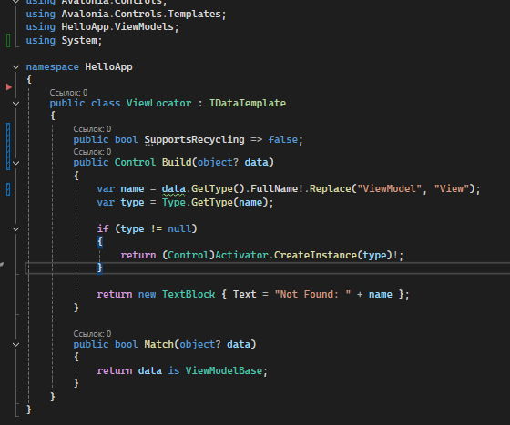
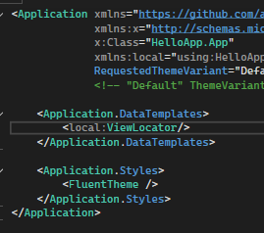

2.2
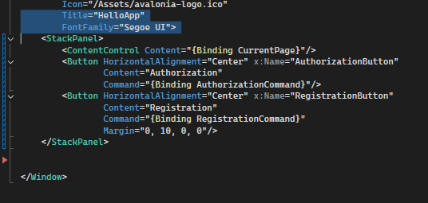
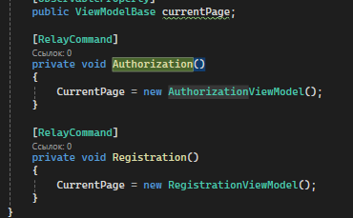
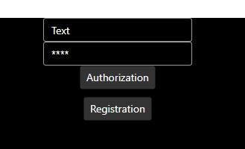
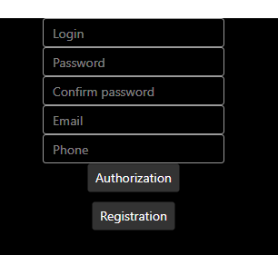

2.3
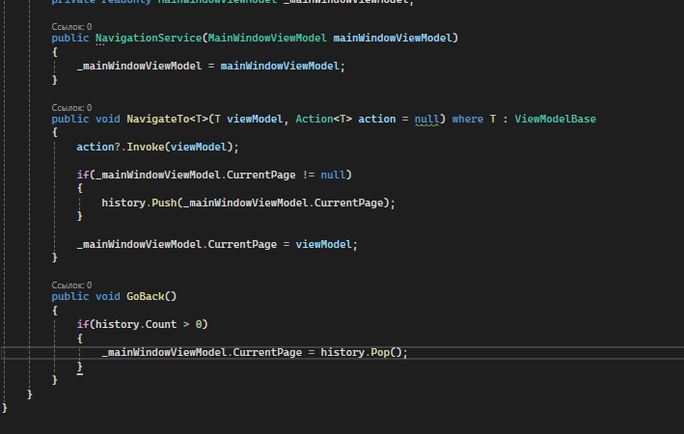
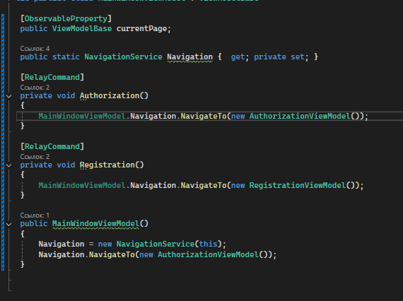

3 Ответы на контрольные вопросы:
3.1 ViewLocator используется для автоматического сопоставления объектов ViewModel с соответствующими им объектами View (интерфейсом).
Он позволяет приложению динамически определять, какой визуальный компонент нужно отрисовать в ContentControl, основываясь на типе данных, переданных в свойство Content.
3.2 Переход вперед реализуется путем изменения свойства (например, CurrentPage), к которому привязан ContentControl в главном окне. В продвинутом варианте используется метод MapsTo<T>, который добавляет текущую страницу в стек (историю) и устанавливает новую.
Обратный переход реализуется с помощью метода GoBack. Он извлекает (Pop) предыдущую ViewModel из навигационного стека (Stack<ViewModelBase>) и назначает её текущей страницей.
3.3 Данные можно передать через конструктор новой ViewModel при её создании перед навигацией.
Также в методе MapsTo можно использовать делегат Action<T>, который позволяет выполнить настройку свойств целевой страницы (например, установить ID пользователя или загрузить данные) непосредственно в момент перехода.

4 Вывод:
4.1 Научились выполнять навигацию по страницам приложения Avalonia UI.

